20231251L3

例3　(2022·宣城市高一期末)如图所示，水平桌面上一小铁球沿直线运动。若在铁球运动的正前方*A*处或旁边*B*处放一块磁体，下列关于小铁球运动的说法正确的是(　　)

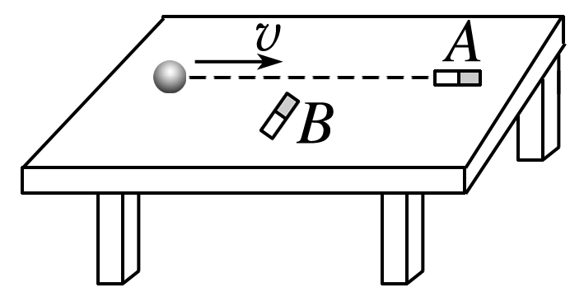

A．磁体放在*A*处时，小铁球做匀速直线运动

B．磁体放在*A*处时，小铁球做匀加速直线运动

C．磁体放在*B*处时，小铁球做加速度不变的曲线运动

D．磁体放在*B*处时，小铁球做加速度变化的曲线运动